Undiscover
Arquitectura técnica y estructura de contenidos

Documento de decisiones para el equipo
Versión 1.0 · Marzo 2025

1. Resumen ejecutivo

Este documento describe las decisiones de arquitectura técnica tomadas para el desarrollo de la plataforma web de la revista cultural Undiscover. El objetivo es contar con un sistema moderno, mantenible y escalable que permita al equipo editorial publicar artículos de manera autónoma, sin depender de cambios en el código.

Decisión central: se adopta una arquitectura headless CMS con Strapi como backend y Next.js como frontend. El equipo tiene control total del código y el hosting es autodirigido.

1.1 Principios rectores
- Separación de responsabilidades: el backend gestiona contenido, el frontend lo presenta.
- El equipo editorial no necesita conocimientos técnicos para publicar.
- Código abierto siempre que sea posible para evitar dependencia de proveedores.
- Costo operativo mínimo en la etapa inicial.

2. Arquitectura del sistema

El sistema se organiza en cuatro capas: clientes (quienes interactúan con el sistema), la API que centraliza la lógica, los servicios internos especializados, y la capa de persistencia donde viven los datos.

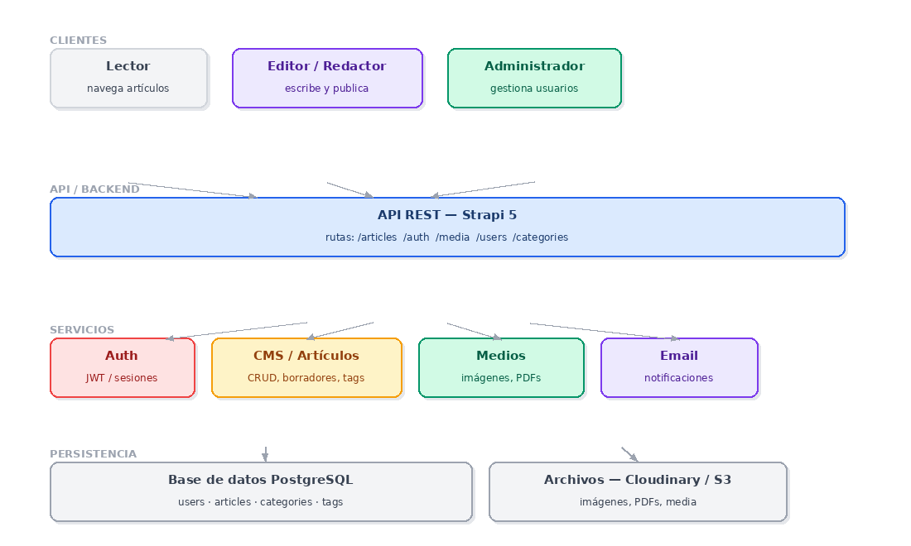

2.1 Capas del sistema

Clientes
Hay tres tipos de usuarios con permisos diferenciados:
- Lector: accede al sitio público para leer artículos. No necesita cuenta.
- Editor / Redactor: puede crear, editar y publicar artículos desde el panel de Strapi.
- Administrador: gestiona usuarios, permisos, categorías y configuración general.

API REST — Strapi 5
Strapi actúa como el núcleo del sistema. Expone automáticamente una API REST y GraphQL a partir de los tipos de contenido que se definan. Incluye panel de administración, gestión de roles, subida de medios y sistema de borradores.

Strapi Community Edition es gratuito y open source. Se puede autoalojar en cualquier servidor.

Servicios internos
Dentro de Strapi conviven varios servicios:
- Auth: autenticación mediante JWT con roles y permisos granulares.
- CMS / Artículos: CRUD completo, sistema de borradores, tags, categorías.
- Medios: gestión de imágenes y archivos vía Cloudinary (plugin oficial gratuito).
- Email: notificaciones a redactores cuando se publican o rechazan artículos.

Persistencia
- Base de datos: PostgreSQL. Strapi genera las migraciones automáticamente.
- Archivos: Cloudinary para imágenes (CDN global, redimensionado automático).

3. Stack tecnológico

La siguiente tabla resume cada capa del stack con su justificación y costo estimado.

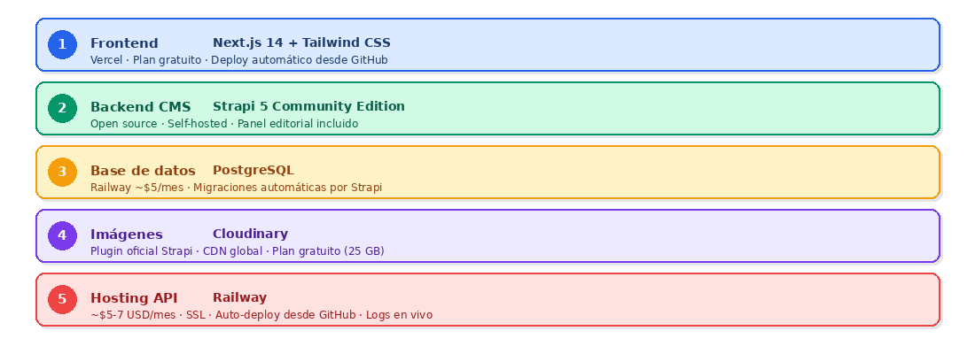

Capa | Tecnología | Detalle / Costo
Frontend | Next.js 14 + Tailwind | Vercel · Plan gratuito · Deploy automático desde GitHub
Backend CMS | Strapi 5 Community | Open source · Plan gratuito · Self-hosted
Base de datos | PostgreSQL | Railway ~$5/mes o Supabase plan gratuito
Imágenes | Cloudinary | Plugin oficial de Strapi · CDN · Plan gratuito (25 GB)
Hosting API | Railway | ~$5-7/mes · Auto-deploy · SSL incluido · Logs en tiempo real

Costo total estimado en producción: entre $5 y $12 USD/mes para una revista de tráfico bajo-medio.

4. Estructura de contenidos (Content Types)

Los content types son los modelos de datos que Strapi genera y expone via API. Se definen visualmente desde el panel de administración sin escribir código. A continuación se detalla cada uno.

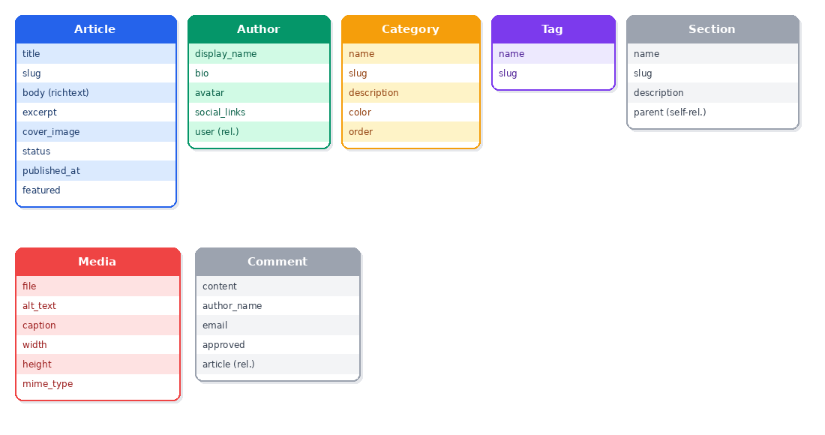

Content Type | Campos principales | Relaciones
Article | title, slug, body (richtext), excerpt, cover_image, status, published_at, featured | Author (N:1), Category (N:1), Tags (N:N), Media (1:N)
Author | display_name, bio, avatar, social_links | User (1:1), Articles (1:N)
Category | name, slug, description, color, order | Articles (1:N), Sections (N:1)
Tag | name, slug | Articles (N:N)
Section | name, slug, description | Categories (1:N), parent Section (self-rel.)
Media | file, alt_text, caption, width, height, mime_type | Article (N:1) — manejado por Strapi Media Library
Comment | content, author_name, email, approved | Article (N:1) — opcional, activable luego

4.1 Detalle: Article
Es el tipo central del sistema. El campo body usa el editor rich text de Strapi (basado en CKEditor), que permite títulos, párrafos, listas, imágenes inline y bloques de cita. El campo status puede ser draft, review o published, permitiendo un flujo editorial básico.

4.2 Flujo de publicación de un artículo
- El redactor crea un artículo en estado draft desde el panel de Strapi.
- Completa título, cuerpo, extracto, imagen de portada y tags.
- El editor revisa y cambia el estado a review o published.
- Al publicar, Next.js recibe el webhook y regenera la página (ISR).

Strapi 5 incluye Draft & Publish nativo. No se necesitan plugins adicionales para este flujo.

5. Cómo iniciar el proyecto

Con el equipo técnico disponible, el setup inicial debería tomar entre medio día y un día completo. Los pasos son:

5.1 Crear el proyecto Strapi
npx create-strapi-app@latest mi-revista

# Elegir: Local (no Cloud)
# Base de datos: SQLite para dev, PostgreSQL para producción

cd mi-revista
npm run develop
# Panel disponible en: http://localhost:1337/admin

5.2 Crear el frontend Next.js
npx create-next-app@latest mi-revista-front --typescript --tailwind --app

cd mi-revista-front
npm install @strapi/blocks-react-renderer # para renderizar rich text
npm run dev
# Frontend en: http://localhost:3000

5.3 Conectar frontend con Strapi
# .env.local del proyecto Next.js
NEXT_PUBLIC_STRAPI_URL=https://tu-api.railway.app
STRAPI_API_TOKEN=tu_token_de_solo_lectura

# Fetch de artículos
const res = await fetch(
`${process.env.NEXT_PUBLIC_STRAPI_URL}/api/articles?populate=*`,
{ headers: { Authorization: `Bearer ${process.env.STRAPI_API_TOKEN}` } }
);

5.4 Deploy en Railway (backend)
- Conectar el repositorio de Strapi a Railway desde railway.app
- Agregar una base de datos PostgreSQL desde el mismo panel de Railway
- Configurar las variables de entorno (DATABASE_URL, JWT_SECRET, etc.)
- Railway hace el deploy automáticamente con cada push a main

5.5 Deploy en Vercel (frontend)
- Conectar el repositorio de Next.js a vercel.com
- Agregar las variables de entorno del frontend
- Vercel despliega automáticamente. El dominio queda configurado en minutos

6. Limitaciones conocidas de Strapi

Es importante que el equipo conozca estas limitaciones antes de arrancar:

Limitación | Detalle y mitigación
Sin frontend propio | Strapi solo es el backend/API. El sitio para los lectores debe construirse aparte en Next.js. Esto es una ventaja en flexibilidad pero requiere más trabajo inicial.
Restart al cambiar schema | Agregar un nuevo campo o tipo de contenido requiere reiniciar Strapi (breve downtime). En producción, planificar estos cambios fuera de horario pico.
Migraciones entre versiones | Actualizar de Strapi v4 a v5 (o futuras versiones mayores) puede ser complejo si hay código personalizado. Seguir el changelog oficial antes de actualizar.
Editor rich text básico | El editor por defecto es funcional pero limitado. Para necesidades avanzadas (bloques, columnas) existen plugins como CKEditor 5 Premium.
Sin búsqueda full-text nativa | La búsqueda en artículos es básica. Para búsqueda avanzada se puede integrar Meilisearch o Algolia con un plugin oficial.

Próximos pasos sugeridos

1 | Crear el proyecto Strapi localmente y configurar los content types definidos en este documento.
2 | Crear el proyecto Next.js y conectarlo a Strapi en local.
3 | Diseñar las pantallas del frontend (home, listado, artículo individual).
4 | Deploy en Railway (Strapi) y Vercel (Next.js) con el dominio definitivo.
5 | Capacitación al equipo editorial en el uso del panel de Strapi.

